Приложение 3.

Содержательный модуль I. Создание образа личности
ПРАКТИЧЕСКОЕ ЗАНЯТИЕ №1
Тема: Точка – Линия – Плоскость
- Компоненты графического языка изобразительного искусства — точка, линия, плоскость.
- Выразительность графических средств.
- Закономерности зрительного восприятия основных компонентов.
- Эмоциональное восприятие основных элементов графики — точки, линии, пятна.
- Методика составления абстрактно-ассоциативных композиций.

Цель работы: Освоить закономерности зрительного восприятия основных компонентов графического языка изобразительного искусства — точка и линия

Задачи работы
Выполнить композиции, на тему Точка – Линия – Плоскость в графическом редакторе CorelDraw, и описать принцип построения каждой композиции.

Ход работы
Упражнение на ассоциативное представление
Серия абстрактно-ассоциативных упражнений направлена на познавательные задания композиции, на изучение ее отдельных закономерностей, стремления выразить, в первую очередь, ее эмоционально-образную сторону.
В нашем случае абстрагирование — обособленая форма познания, основаного на мнимом отвлечении от множества сторон, свойств, признаков и связей конкретного предмета, явления или события и мнимого выделения отдельных наиболее общих, основных, существенных сторон, свойств и признаков предмета изучения.
Ассоциативная композиция строится на субъективных ощущениях, на подобиях или контрастах к объективным вещам и явлениям.
Ассоциативность и абстрагирование позволяет образно представить обобщенное эмоциональное состояние, где реальное явление замещается идеализирующей схемой путем соединения, сочетания ощущений, восприятия, чувств и представлений.

Задание: Точка – Линия – Плоскость

Задание №1. Заполнить таблицу соответствующими изображениями по заданной схеме, руководствуясь собственными ассоциациями. Необходимо выразить отдельно линией, формой (пятном), текстурой (плоскостью) ряд абстрактных признаков или понятий, например: твердый, мягкий, острый, шершавый, сильный, слабый, счастливый, грустный.
Графическая черно-белая композиция. Формат: A-4 (297X210 mm).
Материалы: черная тушь.

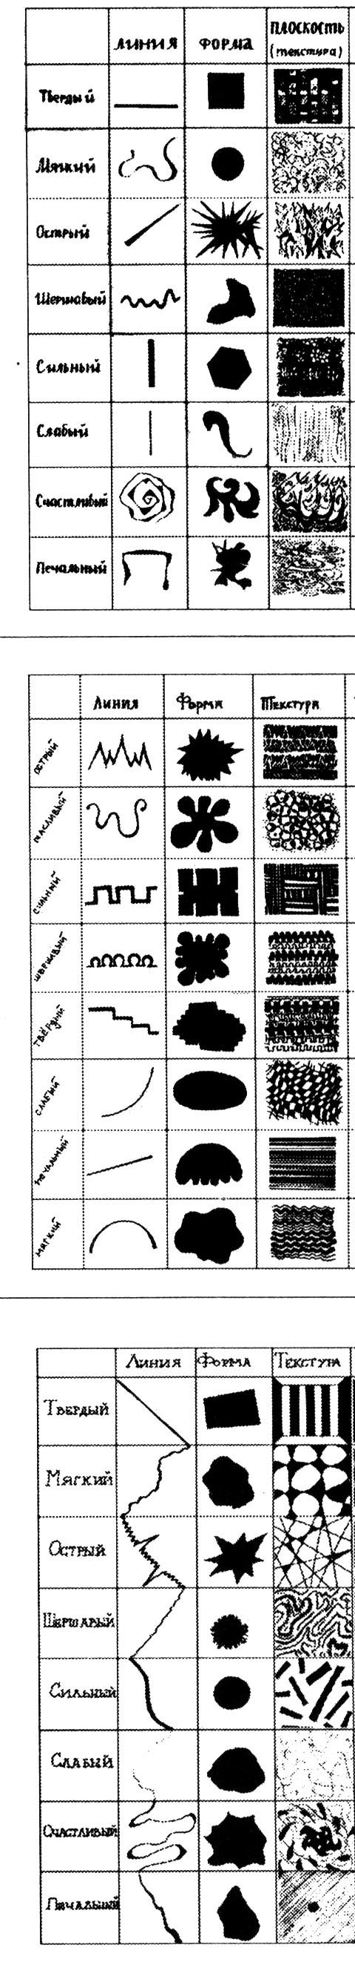
Рис.1. Примеры выполнения задания №1

Задание №2. Семантика эпохи. Найти в литературе или других источниках сведения о стилистике эпох. Проанализировать стилевые особенности предложенной временной эпохи и выявить наиболее характерные типы линий, форм (пятен), текстур (плоскостей). Заполнить таблицу соответствующими изображениями по заданной схеме, руководствуясь найденным материалом, связанным со стилистикой эпох. Необходимо выразить отдельно линией, формой (пятном), текстурой (плоскостью) характерные черты стилистики предложенной эпохи. Дать историческую и временную характеристику и составить семантическое описание каждого изображения.
Подготовить в текстовом редакторе Word краткое информационное сообщение о стилистике данной эпохи и семантике отдельных элементов с обязательным приведением иллюстративного ряда и перечня использованных литературных и других источников.
Графическая черно-белая композиция. Формат: A-4 (297X210 mm). Материалы: черная тушь.

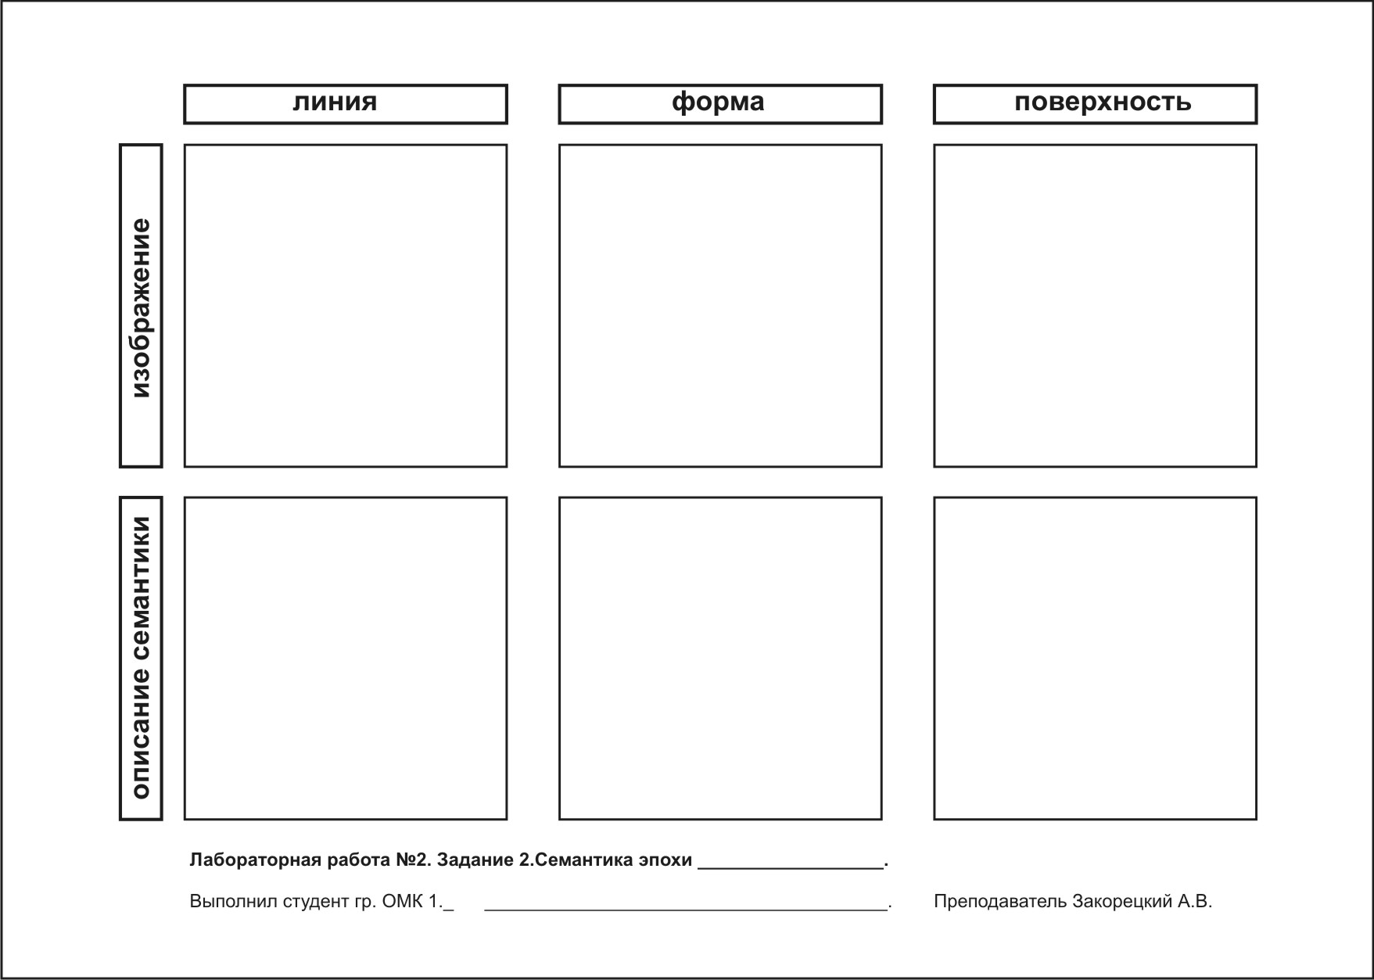
Рис.2. Схема размещения композиций на листе А4

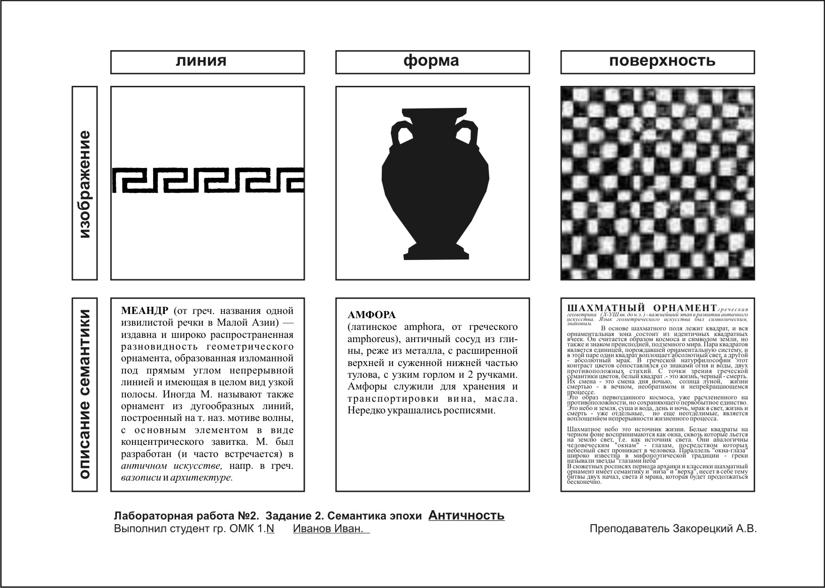
Рис. 3. Пример выполнения задания №2.

Лекции:
Содержательный модуль 1. Создание образа личности. Тема I. Стилистика эпох. Тема 2. Основы композиции. Целостность, взаимозависимость элементов, композиционная равновесие, симметрия, асимметрия. Закономерности композиции. Фактура и текстура. Тема 3. Зрительное восприятие формы и пространства. Тема 4. Средства-материалы. Точка-линия-плоскость.
Литература:

- Костенко Т.В. Основи композиції та тримірного формоутворення: навчально-методичний посібник.— Харків: ХДАДМ, 2003. — 256 с.
- Лесняк В. Графический дизайн (основы профессии). — К.: Биос Дизайн Букс, 2009. — 415 с.
- Яцюк О. Основы графического дизайна на базе компьютерных технологий : Учеб. пособие / О. Яцюк. — СПб. : БХВ-Петербург, 2002. — 240 с. : ил.
ПРАКТИЧЕСКОЕ ЗАНЯТИЕ №2
Образно-ассоциативная композиция

- Логическое мышление.
- Представление.
- Гармоническое единство композиции.
- Достижение выразительности образа.
- Этапы создания композиций.
Цель работы
Научиться оперировать представлением и уметь выражать их графически. Прививание навыков широкого диапазона поисковых действий на начальных стадиях эскизирования. Формирование постоянной необходимости думать, умение анализировать свои предложения и критично выбирать из ряда эскизов оптимальный вариант. Умение отрабатывать оптимальный вариант без утраты образности в соответствии с поставленной задачей. Получение навыков работы в небольшом формате с мелкими элементами. Знакомство и получение навыков работы с графическими инструментами.
Задача:
На основе линии обвода собственной руки создать графическую композицию, превратив начальную линию в один или несколько образов на свободную тему.
Ход работы
Упражнение на ассоциативное представление
На заданном формате бумаги разместить для обвода кисть руки и пять пальцев можно в различных положениях кроме изгибов и накладок.
Начальная линия должна явно проглядываться в композиции, хотя образы можно создавать, используя как внутреннее, так и внешнее пространство плоскости обвода.
Лекции:
Содержательный модуль 1. Создание образа личности. Тема I. Стилистика эпох. Тема 2. Основы композиции. Целостность, взаимозависимость элементов, композиционная равновесие, симметрия, асимметрия. Закономерности композиции. Фактура и текстура. Тема 3. Зрительное восприятие формы и пространства. Тема 4. Средства-материалы. Точка-линия-плоскость.
Литература
- Костенко Т.В. Основи композиції та тримірного формоутворення: навчально-методичний посібник.— Харків: ХДАДМ, 2003. — 256 с.
- Лесняк В. Графический дизайн (основы профессии). — К.: Биос Дизайн Букс, 2009. — 415 с.
- Яцюк О. Основы графического дизайна на базе компьютерных технологий : Учеб. пособие / О. Яцюк. — СПб. : БХВ-Петербург, 2002. — 240 с. : ил.

ПРАКТИЧЕСКОЕ ЗАНЯТИЕ №3
Абстрактная композиция

- Абстрактное мышление.
- Представление.
- Гармоническое единство композиции.
- Достижение выразительности.
- Этапы создания композиций.
Цель работы
Задание является своеобразным тестом на понимание абстрактного и его отличия от создания конкретных реальных образов предыдущего задания. Понятие абстрактного противопоставляется конкретному. В абстрактных композициях не используются изображения предметов и явлений реального мира, а организуются хаотичные или упорядоченные плоскости из точек, пятен, линий или пространственные конструкции из точечных, линейных, геометрических форм, поверхностей и объемов.
Задача:
На основе линии обвода собственной руки создать графическую композицию, превратив начальную линию в собственную абстрактную ассоциацию.
Ход работы
Упражнение на абстрактное мышление.
На заданном формате бумаги разместить для обвода кисть руки. Размещение на заданном формате кисти руки значение не имеет, более важное значение имеет оригинальность решения плоскости.
Начальная линия создает создает замкнутый контур, которое необходимо организовать каким-либо способом, не выходя за пределы контура.
Лекции:
Содержательный модуль 1. Создание образа личности. Тема I. Стилистика эпох. Тема 2. Основы композиции. Целостность, взаимозависимость элементов, композиционная равновесие, симметрия, асимметрия. Закономерности композиции. Фактура и текстура. Тема 3. Зрительное восприятие формы и пространства. Тема 4. Средства-материалы. Точка-линия-плоскость.
Литература
- Костенко Т.В. Основи композиції та тримірного формоутворення: навчально-методичний посібник.— Харків: ХДАДМ, 2003. — 256 с.
- Лесняк В. Графический дизайн (основы профессии). — К.: Биос Дизайн Букс, 2009. — 415 с.
- Яцюк О. Основы графического дизайна на базе компьютерных технологий : Учеб. пособие / О. Яцюк. — СПб. : БХВ-Петербург, 2002. — 240 с. : ил.

ПРАКТИЧЕСКОЕ ЗАНЯТИЕ №3
Силуэт

- Понятие «Силуэт».
- Выразительные свойства силуэта.
- Достижение выразительности.
- Этапы создания силуэта.

Цель работы
Научиться оперировать понятием силуэта и уметь выражать его графически. Умение отрабатывать оптимальный вариант без утраты образности в соответствии с поставленной задачей. Получение навыков работы в небольшом формате с мелкими элементами. Знакомство и получение навыков работы с графическими инструментами.
Задача:
На основе фотографии в профиль в векторном редакторе создать векторное изображение собственного силуэта.
Ход работы
Сфотографироваться в профиль (погрудное изображение). Выполнить подготовку растрового изображения. Поместить растровое изображение в векторном редакторе на страницу формата А4. Закрепить помещенное изображение. С помощью инструментов «кривая Безье», свободное рисование обвести контур головы и туловища. Залить контур черным цветом. Обвести необходимые внутренние элементы. Скомпоновать в оптическом центре листа, добавив рамку. Подписать работу собственным знаком или подписью. Вывести на принтере окончательный вариант силуэта. Вложить в альбом с текущими заданиями.
Лекции:
Содержательный модуль 1. Создание образа личности. Тема II. Персонифицированный индивидуальный образ. Тема 1. Силуэт.

Литература
- Костенко Т.В. Основи композиції та тримірного формоутворення: навчально-методичний посібник.— Харків: ХДАДМ, 2003. — 256 с.
- Лесняк В. Графический дизайн (основы профессии). — К.: Биос Дизайн Букс, 2009. — 415 с.
- Яцюк О. Основы графического дизайна на базе компьютерных технологий : Учеб. пособие / О. Яцюк. — СПб. : БХВ-Петербург, 2002. — 240 с. : ил.

ПРАКТИЧЕСКОЕ ЗАНЯТИЕ №3
Силуэт. Увлечения, хобби.

- Понятие «Силуэт».
- Выразительные свойства силуэта.
- Достижение выразительности.
- Этапы создания силуэта.

Цель работы
Научиться оперировать понятием силуэта и уметь выражать его графически. Умение отрабатывать оптимальный вариант без утраты образности в соответствии с поставленной задачей. Получение навыков работы в небольшом формате с мелкими элементами. Знакомство и получение навыков работы с графическими инструментами.
Задача:
На основе фотографии в векторном редакторе создать векторное изображение силуэта, отражающее ваши увлечения.
Ход работы
Сфотографироваться в профиль (изображение в полный рост). Выполнить подготовку растрового изображения. Поместить растровое изображение в векторном редакторе на страницу формата А4. Закрепить помещенное изображение. С помощью инструментов «кривая Безье», свободное рисование обвести контур фигуры. Залить контур черным цветом. Обвести необходимые внутренние элементы. Скомпоновать в оптическом центре листа, добавив рамку. Подписать работу собственным знаком или подписью. Вывести на принтере окончательный вариант силуэта. Вложить в альбом с текущими заданиями.
Лекции:
Содержательный модуль 1. Создание образа личности. Тема II. Персонифицированный индивидуальный образ. Тема 1. Силуэт.

Литература
- Костенко Т.В. Основи композиції та тримірного формоутворення: навчально-методичний посібник.— Харків: ХДАДМ, 2003. — 256 с.
- Лесняк В. Графический дизайн (основы профессии). — К.: Биос Дизайн Букс, 2009. — 415 с.
- Яцюк О. Основы графического дизайна на базе компьютерных технологий : Учеб. пособие / О. Яцюк. — СПб. : БХВ-Петербург, 2002. — 240 с. : ил.
ПРАКТИЧЕСКОЕ ЗАНЯТИЕ №4
Книжный знак. Шрифтовой экслибрис.
Цель работы
Выявить стилистические особенности выбранной эпохи через характерные орнаментальные и шрифтовые предпочтения данной эпохи.
Задача
Освоить на практике приемы работы различными инструментами векторной графики и шрифта.
Задание:
- Создать из собственных инициалов шрифтовую композицию в форме вензеля или монограммы.
- Заключить вензель (монограмму) в декоративное или орнаментальное обрамление.
- Вставить в композицию свои имя и фамилию, а также текст, отражающий принадлежность к коллекции (из книг, из собрания, из библиотеки, из коллекции). В случае использования латиницы тексты принадлежности создаются в латинице (Ex-Libis, Ex-L, E-L). Для чистоты стиля, имя, фамилия и инициалы тоже создаются в латинице.
- Окончательное изображение экслибриса компонуется на формате А4, подписывается название работы: «Личный экслибрис» и выходные данные «Выполнил студент гр.____ фамилия, имя. Преподаватель фамилия, инициалы».

Критерии оценивания:
- степень выполнения задания.
- степень передачи стилистики эпохи как в шрифте, так и в орнаментике.
- выполнение задания в полном объеме.

Рекомендуемая литература
- Власов В.Г. Иллюстрированный художественный словарь. – СПб: ИКАР, 1993. – 400 с.
- Голубева О. Л. Основы композиции/— Москва, Сварог и К, 2008 г.- 144 с.
- Костенко Т.В. Основи композиції та тримірного формоутворення: навчально-методичний посібник.— Харків: ХДАДМ, 2003. — 256 с.
- Лесняк В. Графический дизайн (основы профессии). — К.: Биос Дизайн Букс, 2009. — 415 с.
- Орнамент всех времен и стилей (комплект из 2 книг): — Москва, Арт-Родник, 2008 г.- 324 с
- Яцюк О. Основы графического дизайна на базе компьютерных технологий : Учеб. пособие / О. Яцюк. — СПб. : БХВ-Петербург, 2002. — 240 с. : ил.
ПРАКТИЧЕСКОЕ ЗАНЯТИЕ №5
Стилизация
Цель работы
Создание природного мотива более доходчивого для зрителя, а также облегчения его исполнения художником. В процессе обобщения важно увидеть и перевоплотить реальный обычный, а иногда и мало-привлекательный природный образ на новый, в котором выделяется самое характерное. Придача новому образу максимума выразительности.
Задача
Достижение узнаваемого восприятия формы объекта, его пластики и целостности восприятия.
Задание:
- Создать предварительные зарисовки природных аналогов (растение, птица, животное).
- Поиск оптимального геометризированного элемента (уточнение контуров всех геометрических форм, которые его составляют).
- Изобразить натуральный вид природного объекта.
- Создать стилизацию исходного объекта посредством округлых простых геометрических форм.
- Создать стилизацию исходного объекта посредством угловатых простых геометрических форм.
- Создать стилизацию исходного объекта с использованием орнаментально-декоративного заполнения.
- Поместить полученные натуральные и стилизованные изображения в одинаковые по размеру квадратные ячейки и скомпоновать ихв виде таблицы на формате А4.

Критерии оценивания:
- степень выполнения задания.
- степень передачи стилизации посредством простых геометрических форм и орнаментальных элементов.
- степень узнаваемости восприятия формы объекта, его пластики и целостности восприятия.
- выполнение задания в полном объеме.

Рекомендуемая литература
- Голубева О. Л. Основы композиции — Москва, Сварог и К, 2008 г.- 144 с.
- Костенко Т.В. Основи композиції та тримірного формоутворення: навчально-методичний посібник.— Харків: ХДАДМ, 2003. — 256 с.
- Лесняк В. Графический дизайн (основы профессии). — К.: Биос Дизайн Букс, 2009. — 415 с.
- Орнамент всех времен и стилей (комплект из 2 книг): — Москва, Арт-Родник, 2008 г.- 324 с
- Яцюк О. Основы графического дизайна на базе компьютерных технологий : Учеб. пособие / О. Яцюк. — СПб. : БХВ-Петербург, 2002. — 240 с. : ил.

